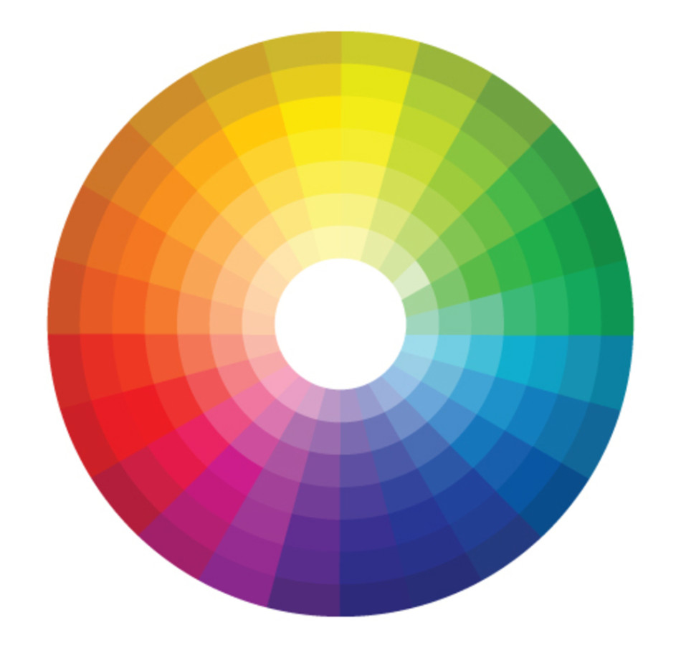
Гродненская область, г.Лида
Государственное учреждение образования
«Дошкольный центр развития ребенка № 1 г.Лида»

Название работы

«ТРИ ЦВЕТА»

Номинация «Бюро находок»

Работа выполнена индивидуально

Исследование провел:
Ирчиц Евгений Викторович,
11.11.2009 года рождения,
воспитанник ДЦРР № 1 г.Лида

Руководитель работы:
Ирчиц Нталья Владимировна,
воспитатель-методист
Подпись руководителя работы
_________________________________
______ ___________________ 20__ г.

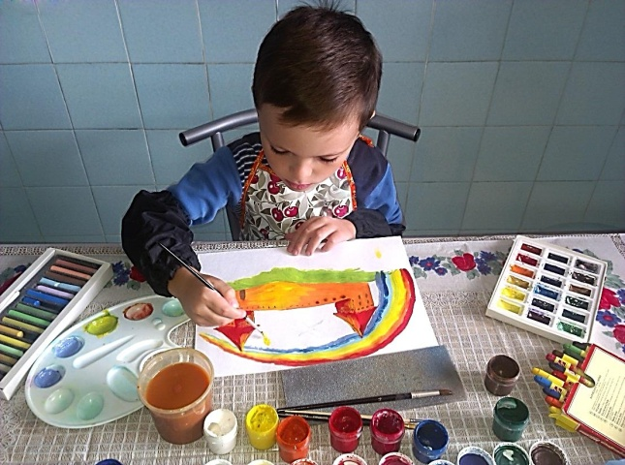
Мы с мамой очень любим рисовать. Берем много красок, кисти, карандаши, мелки и идем рисовать за большой стол.
Но как-то раз мама сказала: «Сегодня мы возьмем только три основных цвета!» – и показала желтую, красную и синюю краски.
У меня сразу появилось много вопросов: «Почему эти цвета основные?», «Как тремя цветами можно рисовать?», «Их можно смешать?», «А какие цветов получится?». Очень хочу это узнать!
Цель: разобраться, почему красный, желтый и синий цвета называют «основными» и какие цвета и оттенки можно получить, смешивая их.

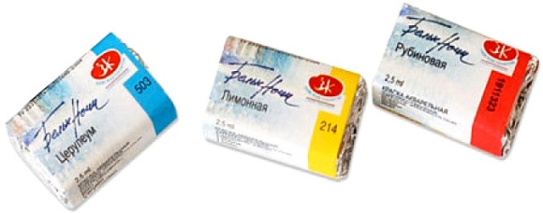
Для этого я буду решать задачи:
- найти сведения о том, почему желтый, красный и синий цвета называют «основными»;
- опытным путем определить, какие цвета можно получить при смешивании основных цветов и их производных;
- выяснить названия всех полученных в ходе исследования цветов;
- собрать коллекцию схем получения цветов и цветовых оттенков из основных цветов;
- сделать выводы.
Гипотеза: Предполагаю, что желтый, красный и синий цвета – главные, так как из них можно получить все остальные цвета и оттенки. Поэтому их называют «основные».
Буду исследовать!
Описание исследования
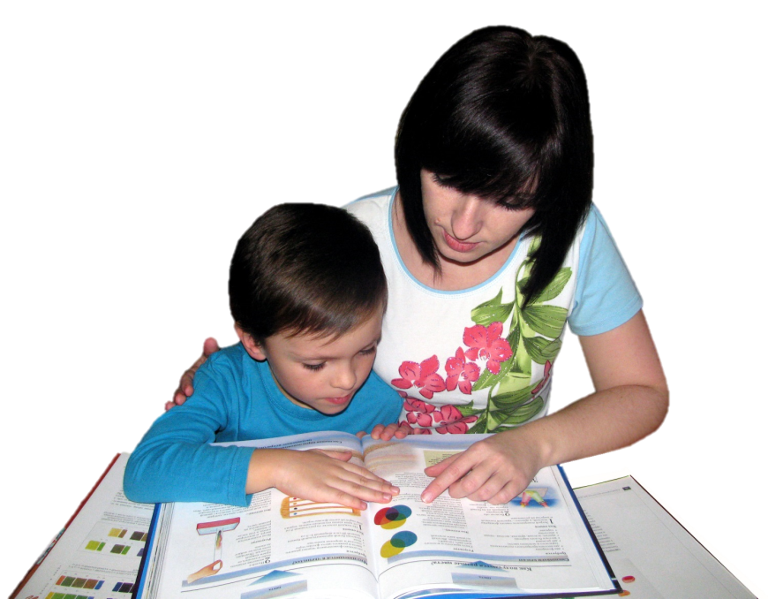
Сперва мы с мамой решили обратиться к энциклопедиям и интернету, чтобы побольше узнать об основных цветах.
В энциклопедии было написано, что основные цвета — это цвета, смешивая которые можно получить все остальные цвета и оттенки. А все остальные цвета, окружающие нас в жизни, являются производными основных цветов.
Не могу поверить, что из этих трех цветов можно получить и фиолетовый, и оранжевый, и зеленый, и голубой! Мама предложила провести опыт с цветными стеклышками основных цветов, который был описан в энциклопедии.
Опыт № 1
Мама нашла мне три стеклышка основных цветов (красного, желтого и синего). Я стал накладывать поочередно их друг на друга и вот, и сделал вывод.
Вывод № 1
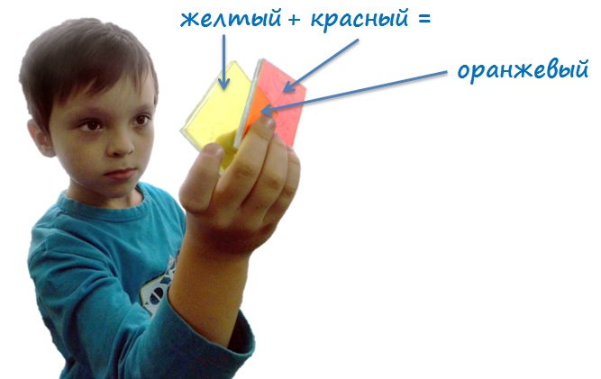
При наложении друг на друга двух разных цветных стекол можно получить третий цвет. Например, при наложении желтого и красного стекол получается оранжевый цвет; желтого и синего стекол – зеленый, красного и синего – фиолетовый; при наложении всех стекол получается темно-коричневый.

Опыт № 2
Проведу еще один опыт – с волчками. Запускаю волчки с секторами основных цветов (красный и желтый, синий и красный, желтый и синий). Внимательно смотрю и делаю вывод.
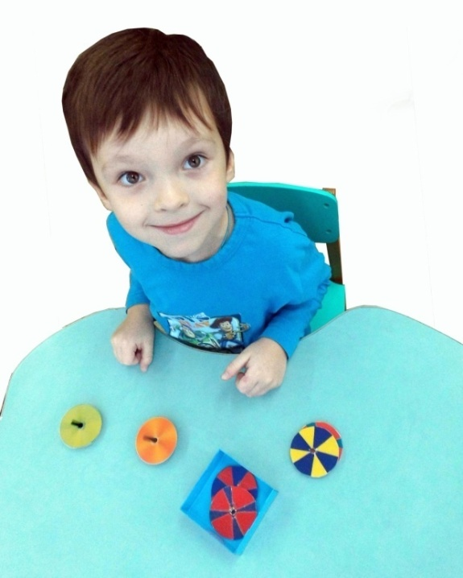
Вывод № 2
Во время вращения волчка с разноцветными секторами, цвета сливаются и диск кажется другого цвета!
При вращении волчка с одинаковыми по ширине секторами желтого и красного цветов получается оранжевый цвет волчка; желтого и синего стекол – зеленый, красного и синего – фиолетовый. Если сектора разные по величине – получаются другие более темные или более светлые цветовые оттенки.
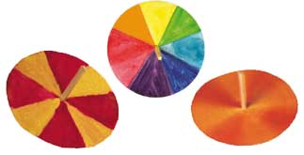
Опыт № 3
Попробую сам смешать цвета и сделать новые цвета и оттенки!
Возьму краски желтого, красного и синего цветов! Используя палитру, смешиваю их и фиксирую результаты на полосках белого картона.
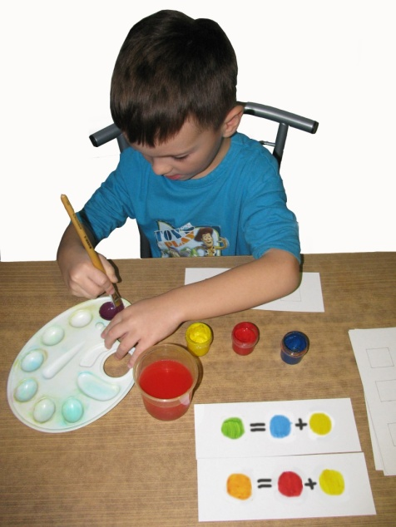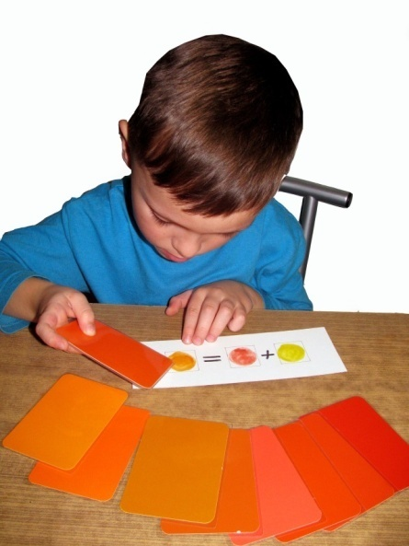

Выясняю названия всех полученных в ходе опыта цветов. Использую для этого карточки из пособия «100 цветов».
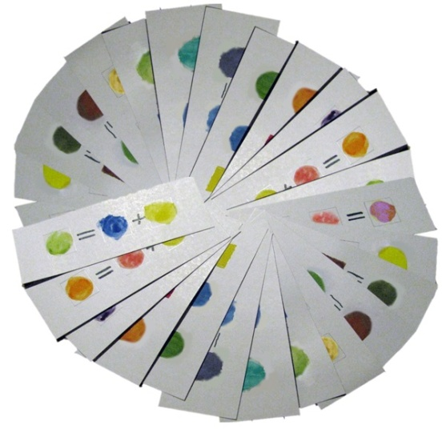
Кроме оранжевого, зеленого, фиолетового, коричневого, серого, черного цветов, я получил такие интересные цветовые оттенки, как бежевый, абрикосовый, бордовый, свекольный, малахитовый, кирпичный, шоколадный, индиговый, сливовый, мышиный, сизый, морковный, медный, гороховый, цвет морской волны.
Вывод № 3
Используя три основных цвета, я получил множество цветов и цветовых оттенков. Получилась целая коллекция!
Производные цветовые оттенки при смешивании одних и тех же красок могут быть разными в зависимости от количества и пропорций красок основных цветов. Но есть один секрет – белый цвет невозможно создать, смешивая краски, а без него нельзя создать розовый, голубой и некоторые другие светлые оттенки!
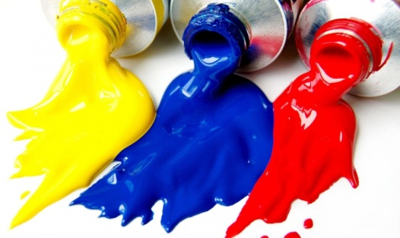
Вывод

Мое исследование было увлекательным!
Я, наконец, узнал, почему красный, желтый и синий цвета называют основными, познакомился с новыми названиями цветов и оттенков. Но моя гипотеза подтвердилась частично. Основные цвета – это цвета, смешивая которые можно получить все остальные цвета и оттенки, кроме белого и его производных.

Смешивать цвета очень интересно и увлекательно! А полученными знаниями я готов поделиться со своими друзьями. Теперь мне стало интересно, как делают краски? В ближайшем будущем я обязательно это узнаю!

